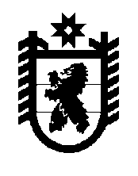

РЕСПУБЛИКА КАРЕЛИЯ

СОВЕТ ТОЛВУЙСКОГО СЕЛЬСКОГО ПОСЕЛЕНИЯ

XIV сессия IV созыва

РЕШЕНИЕ

От 20.03.2019 г. № 55
д.Толвуя

Отчет Председателя Совета Толвуйского
сельского поселения о работе Совета
Толвуйского сельского поселения за 2018 год

Заслушав отчет Председателя Совета Толвуйского сельского поселения о работе Совета Толвуйского сельского поселения за 2018 год, Совет Толвуйского сельского поселения

РЕШИЛ:

1.Отчет Председателя Совета Толвуйского сельского поселения Кукелевой Татьяны Петровны о работе Совета Толвуйского сельского поселения за 2018 год принять к сведению.

2. Работу Совета Толвуйского сельского поселения в 2018 году считатьудовлетворительной.

Председатель Совета Толвуйского
сельского поселения : Т.П.Кукелева

Глава муниципального образования
« Толвуйское сельское поселение» : Т.П.Боровская

